

Свидетельство о регистрации в Федеральной службе по

надзору в сфере связи, информационных технологий и

массовых коммуникаций (РОСКОМНАДЗОР г. Москва)

ЭЛ № ФС 77 - 64913.Официальный сайт проведения

Всероссийских и Международных конкурсов

"НАДЕЖДЫ РОССИИ" www.nadezhdy-russia.ru

**НАГРАЖДАЕТСЯ ЛАУРЕАТ**

**II СТЕПЕНИ**

II Всероссийского конкурса

**«НАДЕЖДЫ РОССИИ»**

лет

5

**Руководитель работы: Марина Евгеньевна Ежова**

Воспитатель МБДОУ Воротынский детский сад №2 "Светлячок"

Нижегородская область, городской округ Воротынский

**Номинация:**

Лучше папы в мире нет

**Название работы:**

Вместе веселей

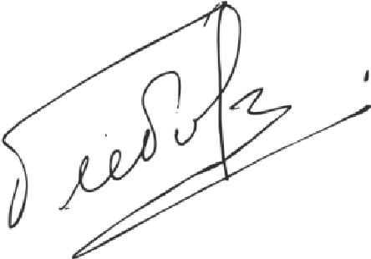

**Малыгин Семён**

Данная работа прошла экспертную редакционную оценку и получила положительное заключение оргкомитета официального сайта

«Надежды России».

**Россия**

**2023**

**Р.Р. Глебова**

**№2310151120-93101**

**Председатель**

**оргкомитета конкурса:**

**Дата: 15.10.2023**